湖南师范大学竹埠港实验中学2025年采购学生公寓床铺、柜子竞价文件

湖南师范大学竹埠港实验中学学生公寓床铺、柜子采购相关要求及内容：

1. 基本情况：

湖南师范大学竹埠港实验中学2025年秋季新增寄宿生约400人，需要添置4人钢制连体上下床38张（3947*900*1950mm），4门钢制衣柜38个（1000*600*2000mm）。具体参数，型号，规格见附件1.预算金额见附件2.

1. 具体要求
2. 供应商资质要求：具有本项目所购货物的相关经营

资质。

2、付款方式：本采购项目不支付预付款，供应商按合同要求进行货物配送并安装，并按照采购人的要求进行安装调试，货物经采购方验收合格后付审定价的95%，期满1年后无问题后付至100%（不计利息）。

3、报价要求：①因采购项目内容的特殊性，为了保证采购质量，投标供应商在报价前须，提供符合参数要求的样品一套（上下铁床一套、铁质衣柜一个）及货物参数相关报告到我校后勤保障处。

②投标人所投核心产品必须是原装、全新产品，并符合国家标准、以及该产品出厂标准。否则视为不符合竞价要求，我校不予采购。

③项目成交后，签订合同之前，我校需在成交供应商工厂现场考察，供应商需确保需要提供的货物充足，我校方方可签订合同，否则视为不符合竞价要求，报价无效，我校不予采购。

5、售后服务：①要求提供7*24小时服务，在接到用户报修故障通知后，1小时内响应，2小时内到达故障现场并及时维修，24小时内报修问题不能解决采取替换法。在质保期内提供免费上门维修服务，保证长期优质服务。

②保修期内如有维修故障而未及时晌应的，每延长1小时扣除质保金100元；同一货物相同维修故障一个月内出现第二次的，须更新调换故障货物。

6、竞价结束后，中标方必须在三个工作日内与甲方签订合同，否则视为弃权。

7、质保期：2年

8、工期：合同签订后10天之内完成供货、安装等任务。

湖南师范大学竹埠港实验中学

2025年7月15日

附件1.

床铺、衣柜参数

## 1、上下铁床技术参数

**一、参考图片**

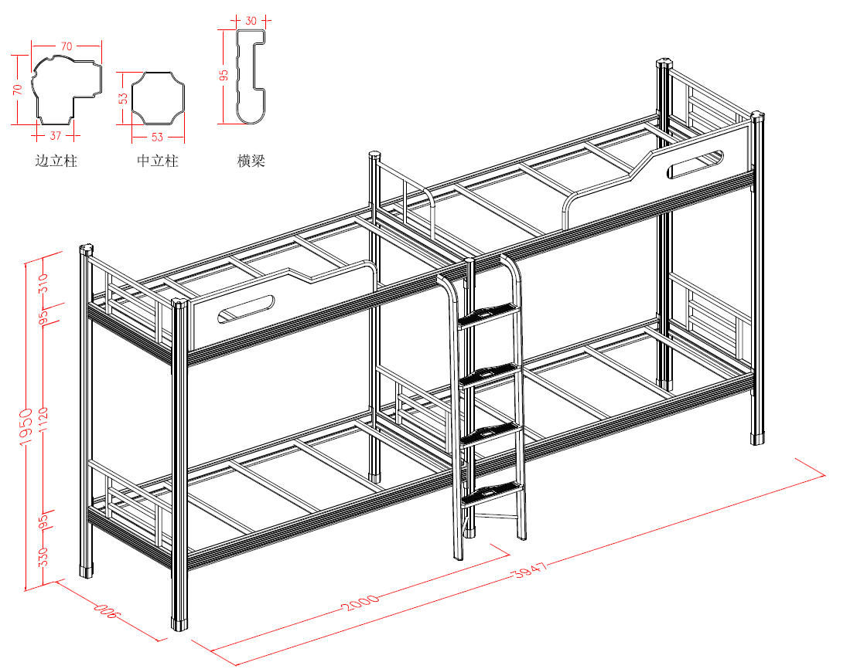

★规格：3947*900*1950mm

**一、钢架床材质要求：**

1、材质：床架采用冷轧钢材，性能符合GB716-65《普通碳素冷钢带》,管材无裂缝，管材表面无毛刺、结疤、错位、压痕或划痕。  
2、组合结构：铁床框架连接部分采用卡式锲入式锁扣结构连接，不采用螺丝连接（备注：立柱与长、侧横梁和床拉杆连接必须采用卡式锲入式锁扣结构连接）。  
3、焊接要求：采用二氧化碳气体保护焊，焊点应满焊、均匀、牢固、平整，无漏焊、假焊、裂纹、烧穿、毛刺、表面气孔、夹渣、焊疤堆积等缺陷，焊接后打磨平、除刺及抛光。  
4、表面除锈镀层要求：涂饰前零部件的表面应光滑、平整，表面必须经过“除油—水洗—酸洗—除锈—清洗—中和—磷化—水洗—烘干”九工位处理，预备处理后表面无氧化皮、锈蚀、粘砂等其他杂质。  
5、喷塑及颜色要求：采用优质环保产品环氧聚脂塑粉静电喷塑，喷塑外膜的表面光滑平整，色泽均匀，喷塑层无漏喷、起泡、模糊、划痕或碰伤等缺陷。

**二、技术与标准：**

1、★床边立柱：采用优质冷轧钢板经特制成型线轧制而成闭合管的型钢，其立面拐角为弧形设计，起到防撞作用，并有内凹2条加强经设计增加立柱的强度。立面成型后尺寸为70*70mm,厚度为1.2mm。床边立柱需符合GB/T3325-2017、GB/T10125-2021、 GB/T6461-2002、GB/T3280-2015、QB/T3826-1999、QB/T3832-1999等国家标准，检测项目包含但不限于：金属件外观；乙酸盐雾≥100小时；化学成分：C、Si、Mn、P、S；力学性能：下屈服强度、抗拉强度、断后伸长率；弯曲试验；洛氏硬度；中性盐雾18小时；投标人或产品制造商提供自发布招标公告日前36个月内具备CNAS、CMA资质的检测机构出具的符合以上要求的“床边立柱”抽样检验检测报告，复印件加盖公章，及提供国家市场监督管理总局全国认证认可信息公共服务平台报告查询截图。

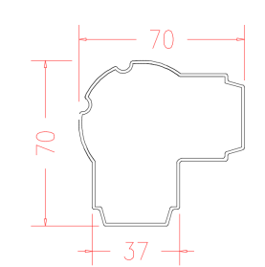

2、★床中立柱：采用优质冷轧钢板经特制成型线轧制而成的型钢，其立面为八边闭合管设计，斜角内凹设计起到防撞作用，并增加立柱的强度。立面成型后尺寸为53*53mm,厚度为1.2mm。

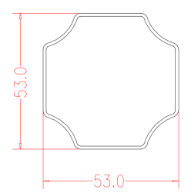

3、★床长横梁：采用优质冷轧钢板经特制成型线轧制而成的型钢，其立面为中空闭合异形管，为防止学生头部碰伤，下方为弧形，正面有3条折弯加强筋，背面内凹固定床板支撑槽。立面成型后尺寸为95*29mm, 厚度为1.2mm。 床边立柱需符合GB/T3325-2017、GB/T10125-2021、 GB/T6461-2002、GB/T3280-2015、QB/T3826-1999、QB/T3832-1999等国家标准，检测项目包含但不限于：金属件外观；乙酸盐雾≥100小时；化学成分：C、Si、Mn、P、S；力学性能：下屈服强度、抗拉强度、断后伸长率；弯曲试验；洛氏硬度；中性盐雾18小时；投标人或产品制造商提供自发布招标公告日前36个月内具备CNAS、CMA资质的检测机构出具的符合以上要求的“床长横梁”抽样检验检测报告，复印件加盖公章，及提供国家市场监督管理总局全国认证认可信息公共服务平台报告查询截图。

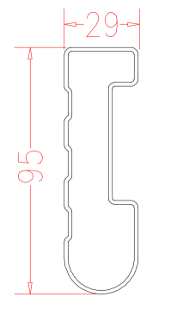

4、★卡式连接处挂件：立柱与横梁连接采用卡式挂件，经冲床冲压成U型，需有三个连接卡口，成型后尺寸为39*10*185mm，材料厚度为2.5mm。立柱上有螺丝孔可以与挂件固定死，防止脱落松动。

5、★床板支撑：采用20*40*0.8mm方管制作，底部两端开10*3mm孔与横梁固定，并配有25*8*8mmU型塑料卡件固定，防止支撑管响动。（如图）

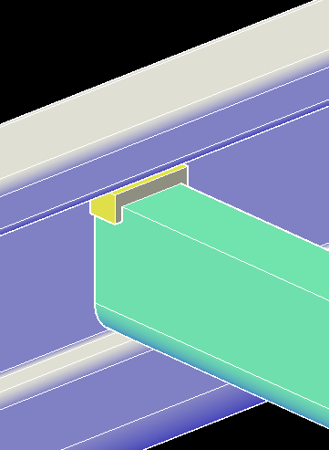

6、床头：采用25*25*1.0方管

7、★侧护栏：采用20*30*1.2mmD管，中间镶嵌E1级16厘高密度板外贴三聚氰胺防火纸，护栏长度≥1260mm高度300mm。

8、楼梯架：采用25*50*1.2mm优质旦管。

9、★踏板：踏板规格420*120mm，采用厚度1.5mm优质冷轧钢板经冲压而成,踏板冲压不规则状长凸条，正面镶嵌规格380*65mm的ABS防滑夜光塑料板，起到防滑和夜晚照明作用。

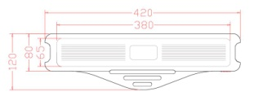

1. ★立柱脚套：根据床立柱规格配置合适的塑料脚套，上端脚套≥20mm需开孔放置蚊帐架钢管,下脚套高度≥60mm。
2. ★爬梯：采用20*50方管，钢制防滑踏步300*50mm，床板，采用16mm厚优质杉木，钉4根木撑。

## 2、铁质衣柜技术参数

1. **参考图片**

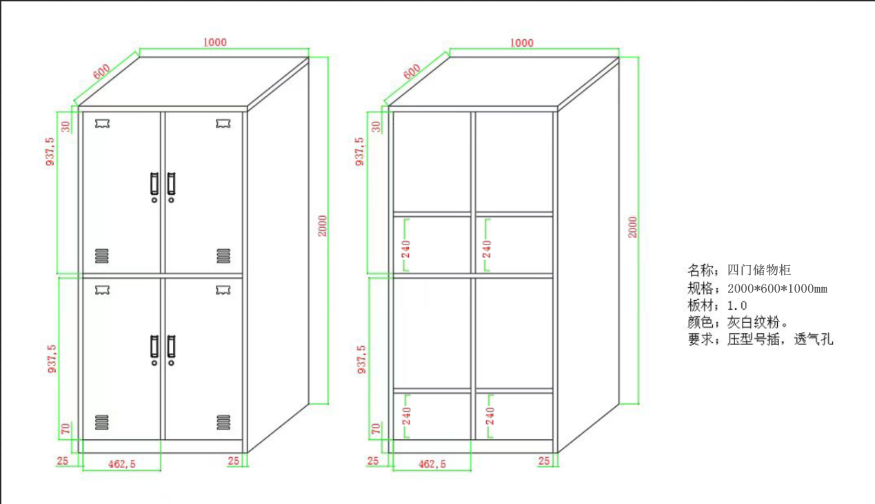

**★规格：1000*600*2000mm**

1. **钢架床材质要求：**

1、主材采用一级冷轧钢板。钢板采用厚度≥0.8MM，冷轧钢板符合GB/T 3325-2017、GB/T 35607-2017、QB/T 3826-1999、QB/T3832-1999、QB/T 4371-2012检测标准，检测项目包含但不限于：金属件喷涂层：无流挂、皱皮等缺陷；冲击强度：高度400MM，无剥落；耐腐蚀：200 小时后，无锈迹、剥落、变色和失光现象；500 小时中性盐雾试验后，涂层耐腐蚀和对基体的保护等级均为10级；产品有害物质（包含镉、铬、汞、铅、锑、钡、硒 、砷）未检出；抗菌性能：需具有较好的抗菌效果， 抑菌率不小于99%。 投标人或产品制造商提供自发布招标公告日前36个月内第三方权威质量检测机构出具的符合以上要求的“冷轧钢板”抽样检验检测报告，复印件加盖公章，及提供国家市场监督管理总局全国认证认可信息公共服务平台报告查询截图。

2 、采用优质品牌金属表面粉末涂料。金属表面粉末涂料需符合 GB 18581-2020、HG/ T2006-2022 检测标准，检测项目包含但不限于：热固性粉末涂料要求色泽均匀，无异物呈松散粉末状，其中总铅(Pb)含量(限色漆、腻子和醇酸清漆)未检出、可溶性重金属含量（包含镉、铬、汞）均未检出。投标人或产品制造商提供自发布招标公告日前36个月内第三方权威质量检测机构出具的符合以上要求的“金属表面粉末涂料”抽样检验检测报告，复印件加盖公章，及提供二维码和国家市场监督管理总局全国认证认可信息公共服务平台报告查询截图。

3、五金件：采用优质五金配件；均经过酸洗、磷洗等防锈处理。